青岛市企业开办及注销智能一体化平台
使用指南

一、企业开办
首先点击“我要开业”
1、营业执照登记（工商登记）
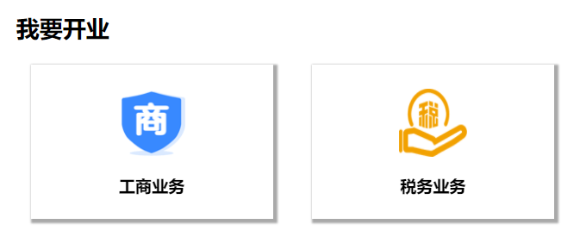
点击“工商业务”
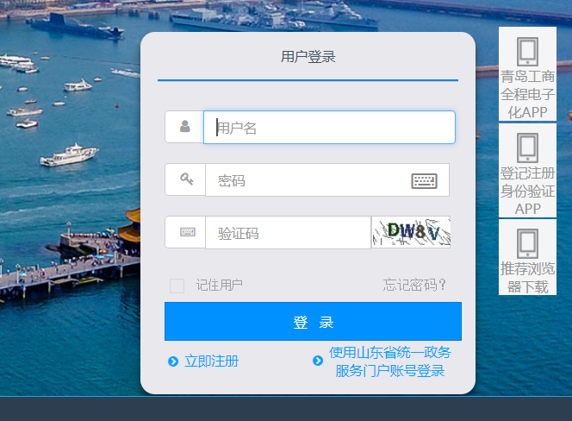
输入用户名、密码、验证码，进入工商登记系统，按提示办理营业执照设立登记业务。
2、涉税业务
点击“税务业务”
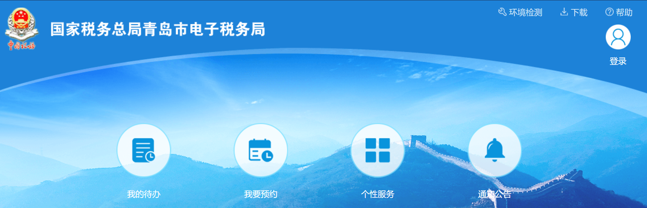
进入“电子税务局”，选择“登录”，按提示办理税务业务
3、印章刻制（两种方式）
①第一种方式：在营业执照办理流程中直接办理。首先登录工商系统。

在企业办理流程中，选择“公章办理”，进入印章刻制系统页面，如下图
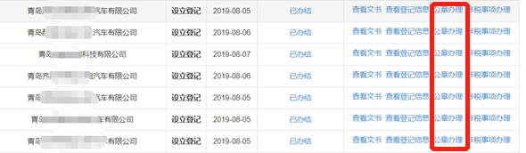
进入“印章刻制系统”界面，如下图
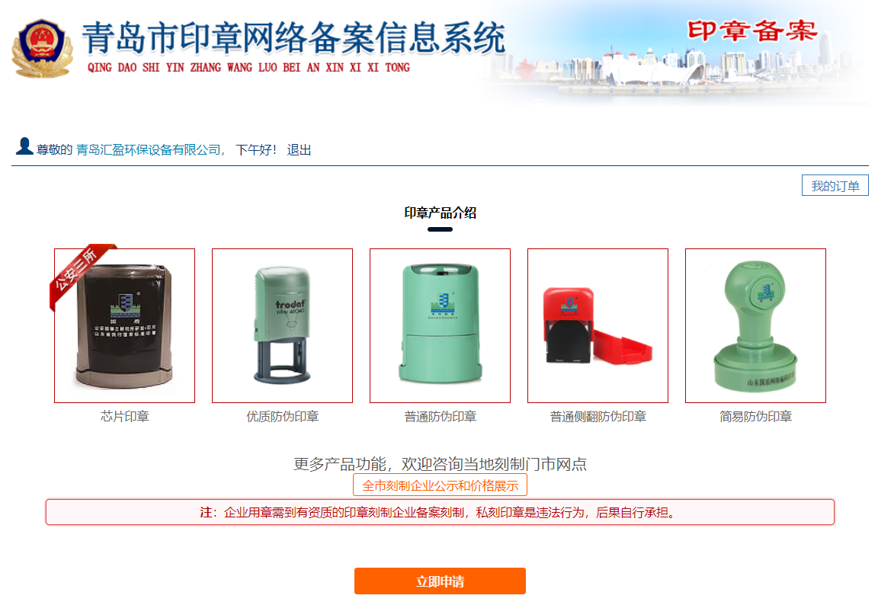
点击“立即申请”，按步骤操作即可

②第二种方式：在平台首页“我要单独办理”模块中选择“印章刻制”
法定代表人或授权委托人使用电子营业执照“扫一扫”登录使用
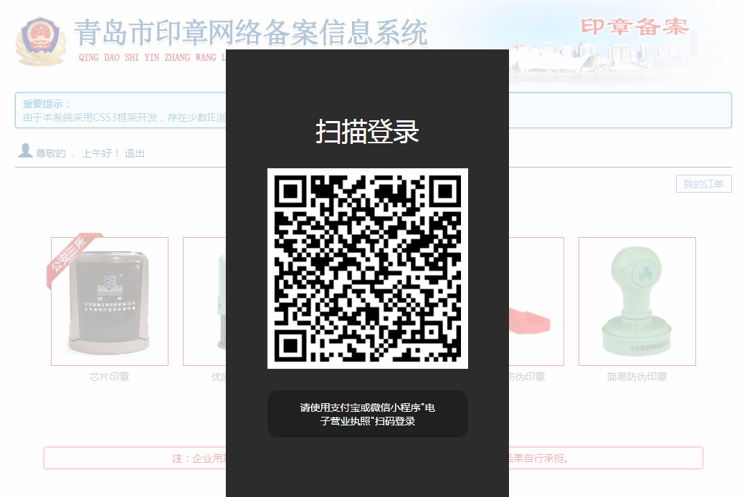

4、社保业务
在平台首页“我要单独办理”模块中选择“社保业务”，进入社保登录页面
方式一：使用传统的账号密码形式，按步骤操作
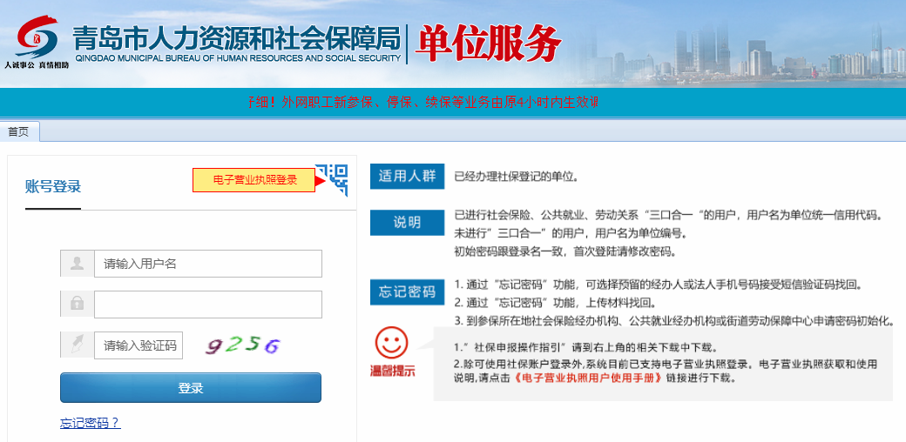
方式二：法定代表人或授权委托人使用电子营业执照“扫一扫”登录使用
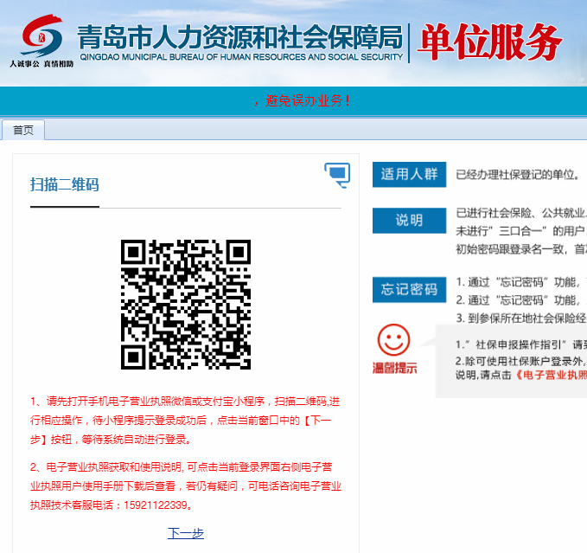
5、预约银行开户
在工商登记页面中，即可选择“预约银行开户”服务。预约后，银行将指派专员提供开户服务。
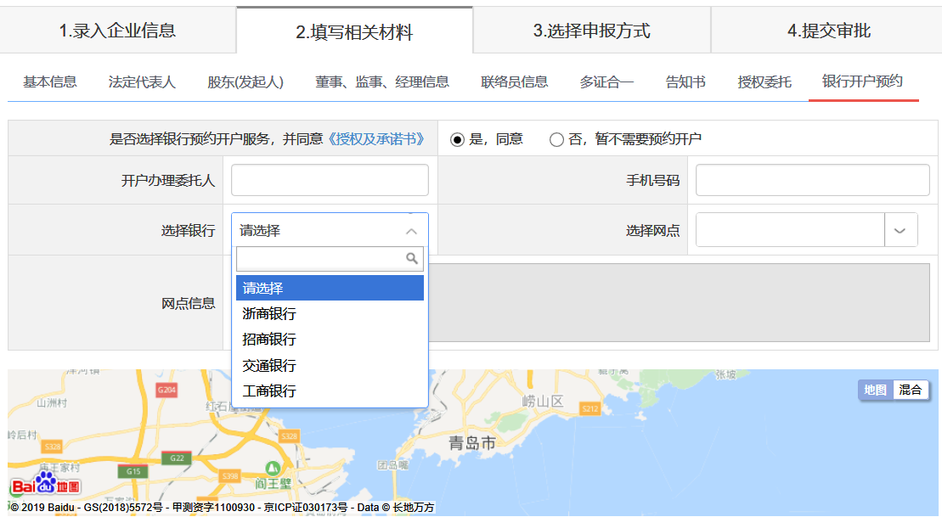

二、企业注销
1、发布注销公告
点击“我要注销”
选择“发布注销公告”
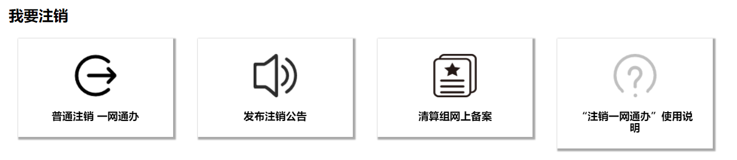
跳转至国家企业信用信息公示系统（山东站），登录
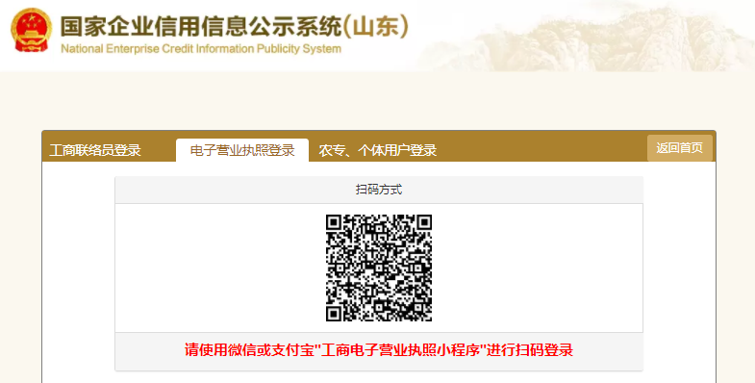
登录后选择“注销公告填报”，按要求填写发布
2、清算组网上备案
同上，进入“注销公告填报”模块，选择“清算组备案”，按要求填写发布
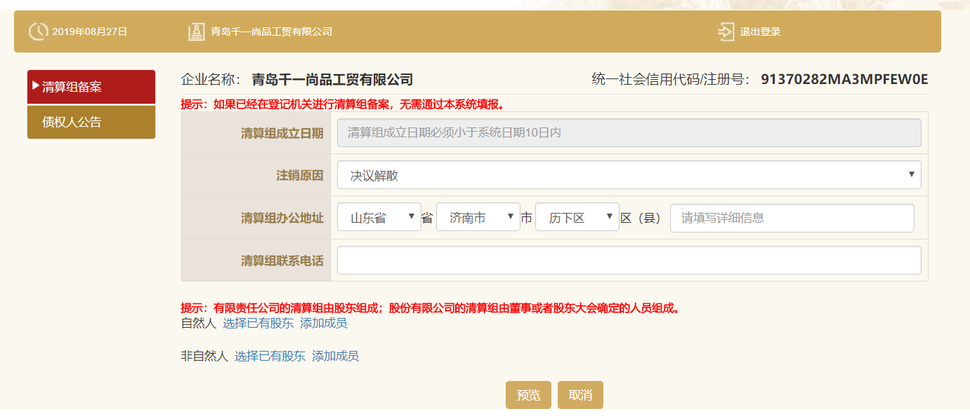
3、营业执照注销
点击“我要注销”
选择“普通注销”
进入工商系统登录页面，按系统要求录入必填信息。
录入过程中，系统会自动判别企业状态并醒目提示：（1）企业的税务登记是否注销完毕；（2）企业社保登记是否注销完毕；（3）企业是否涉及海关、商务等部门注销业务。

4、税务注销
系统会自动提示企业（1）需现场办理（2）网上办理
（1）现场办理。企业赴各税务办事大厅，现场提交材料办理税务注销；
（2）网上办理。在平台首页“我要单独办理”模块中选择“税务业务”，登录后办理。
5、海关注销
若企业涉及海关业务，系统能自动判断，并在工商注销登记页面录入时一并采集海关注销所需信息，后台自动流转。企业办理完工商登记后，可随时在首页“企业办事进度查询”栏目查询海关等部门办理进度。
6、商务注销
涉及外商投资准入特别管理措施（负面清单）内的外资企业注销，需办理商务备案注销。随着我国逐渐扩大开放，该业务涉及面极小，具体办理方式请联系各区（市）商务部门窗口咨询。

三、办理状态查询
1、企业开办
点击“企业办事进度查询”
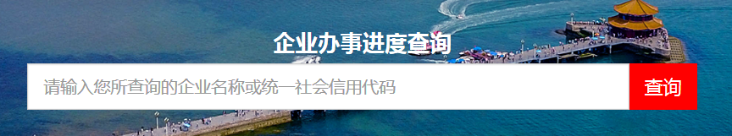
输入企业名称，查询办理状态，如下图
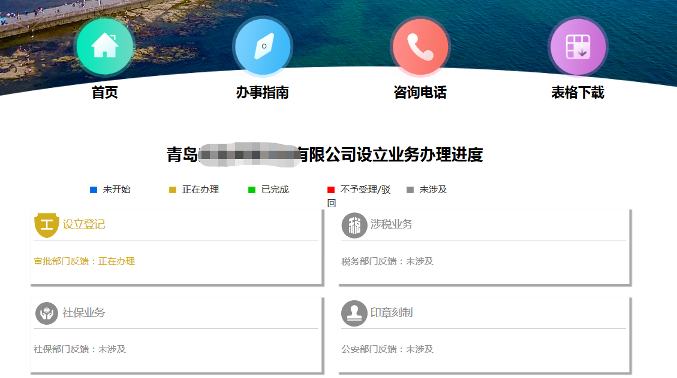
2、企业注销
输入“企业名称”或“统一社会信用代码”，查询结果如下图
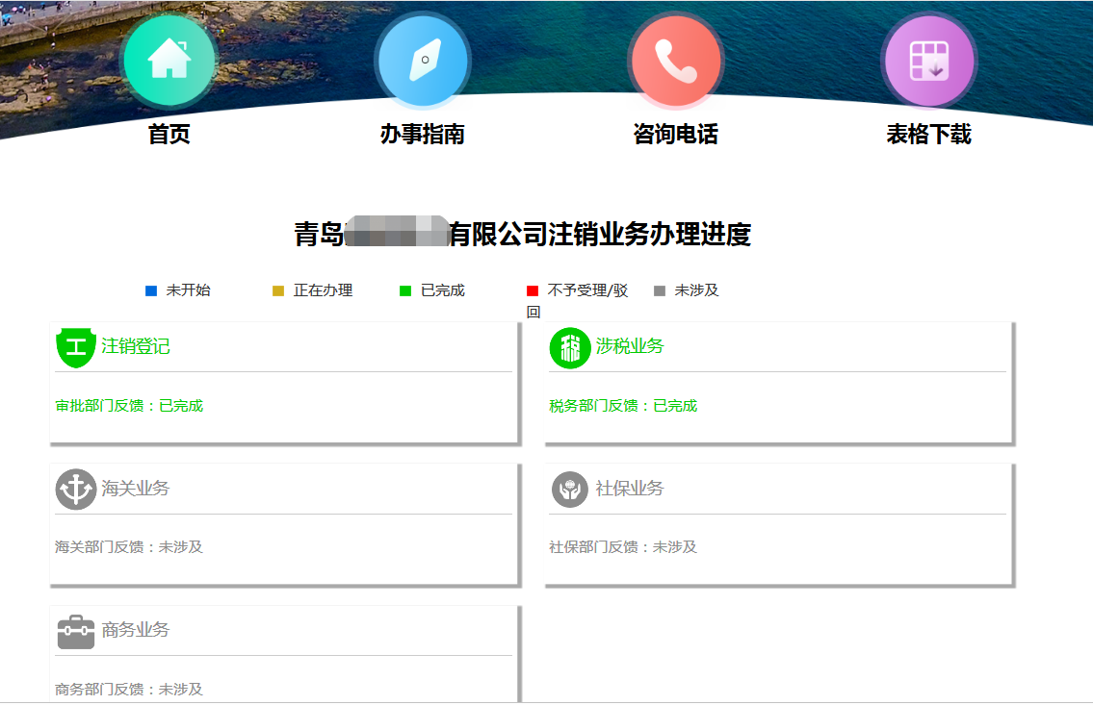

四、特色服务
1、营业执照自助打印
企业设立登记核准后，法定代表人或授权委托人可以持本人身份证，到就近银行自助打印营业执照。在平台首页“特色服务”模块中选择“执照自助打印”，进入页面可查看自助打照机位置。
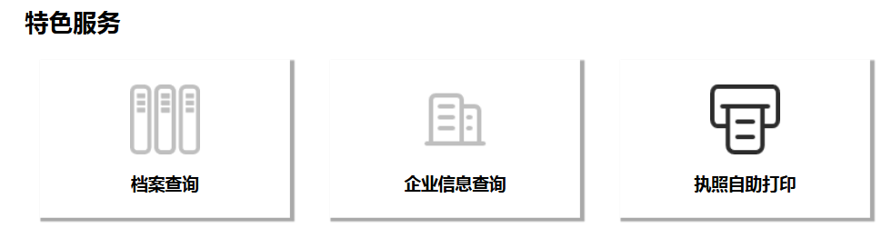
查询结果如下：
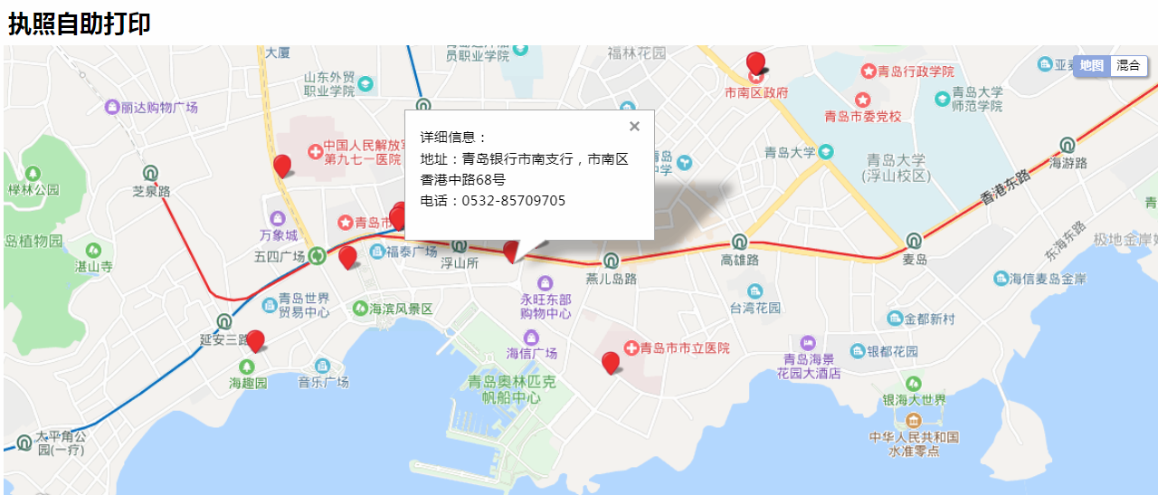
2、医保业务
在平台首页“特色服务”模块中选择“医保”，进入市医保局页面办理业务
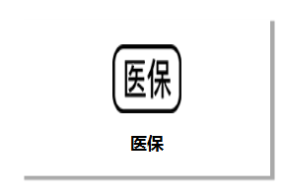
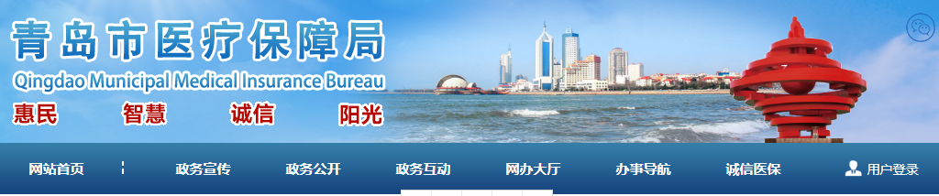
3、公积金业务
在平台首页“特色服务”模块中选择“公积金”，进入市公积金中心页面办理业务
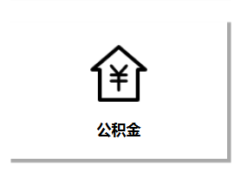
4、银行免费代办
在平台首页“特色服务”模块中选择“银行免费代办”。页面内的银行机构可以为企业提供营业执照免费代办服务。具体请咨询各银行网点，页面内有银行网点电话。
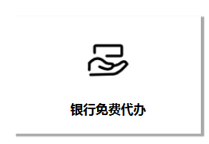
网点电话、地址，如下：
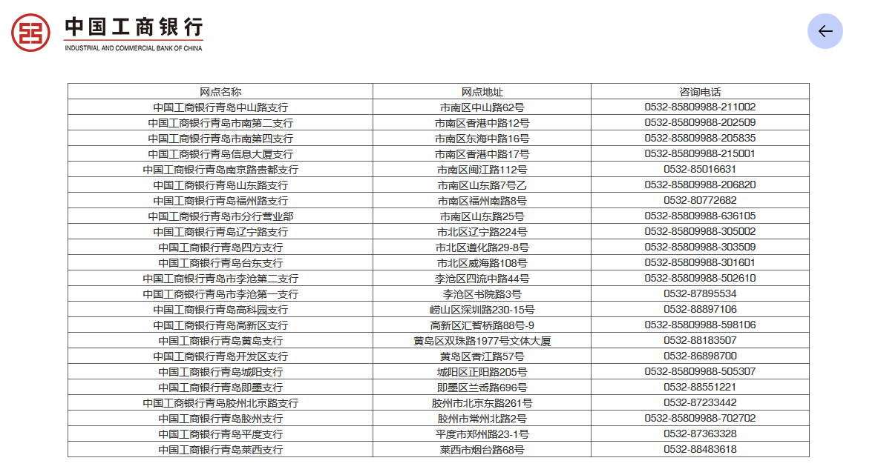
5、金融服务
在平台首页“特色服务”模块中选择“金融服务”。为更好的助力青岛经济发展，我们从“政银合作”协议银行中精选了部分金融产品。
6、法律服务
在平台首页“特色服务”模块中选择“法律服务”。为切实保障企业家合法权益，我们精选了部分专门从事民商事诉讼的律师，提供法律服务。
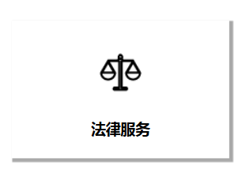
7、集中办公区服务（“找地址”）
在平台首页“特色服务”模块中选择“找地址”。为支持“大众创业、万众创新”，降低创业成本，青岛市允许依法设立的集中办公区、市场主体孵化器、律师事务所等机构提供“席位注册”地址，为企业提供住所托管服务及其他配套服务 我们精选了部分集中办公区管理机构，为创业者提供基于商务秘书的住所托管服务
